主要事業 1
府立高等学校における広報強化推進事業費 《拡充》

【事業目的】
府立高校改革アクションプランの柱の一つである「広報改革」として、府立高校のプロモーション力の強化や魅力発信の支援を行い、中学生等が自分に合った学校選びを行える環境を整備する。



【当初予算額】 446,209千円（前年度13,160千円）
（債務負担行為（令和８年度～令和９年度）265,870千円）

【事業内容】
●域内横断型プロモーション活動支援（269,170千円） 《新規》
府教育庁が学校に対して、下記支援を行い、府立高校各校のプロモーション力強化
を実現する。
〈支援１〉 プロモーションアドバイザー業務
府立高校が行うプロモーション活動全般に対するコンサルティングとして、管理職や広報担当教員に対するスーパーバイズ、新たな広報手法の導入支援、教員研修の企画・運営などを実施する。
〈支援２〉 プロモーション支援業務
学校ホームページやリーフレットなどの各種広報資料の原案作成、府立高校間での好事例共有などを行うためのポータルサイトの管理・運営などを実施する。

●府立高校広報活動費（153,000千円） 《新規》


学校毎の広報活動に必要な予算を措置し、各校のおかれる状況や地域性などを加味した戦略的な広報活動を実現する。

●大阪府公立高校進学フェア（24,039千円） 《拡充》
SNS等を積極的に活用したプロモーションの実施や特設ブースなどの新たなコンテンツを導入し、魅力あるフェアの内容に発展させ、より多くの中学生等が参加することをめざす。

■運用イメージ



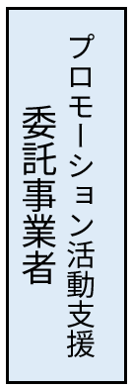
ヒアリング・校内研修
課題整理・協議
［府立高校広報活動費］や
［大阪府公立高校進学フェア］等を通じたプロモーション活動

支援（作業）依頼
広報資料の原案提供 等

主要事業 2

府立高等学校再編整備事業費（商業系高校・農業高校）《新規》

【事業目的】
グローバル化やデジタル技術の進展など、急速に変化する時代に対応できる人材の育成にむけた、今後の商業教育・農業教育のあり方について検討し、教育活動の充実を図る。

【当初予算額】 32,932千円

【事業内容】
（１）商業系高校の教育内容の充実 30,932千円
今後の商業教育のあり⽅について、大阪府学校教育審議会における審議をもとに、大阪から世界に向けて新たなビジネスを創造する意欲を育み、次世代の大阪の経済・産業の創り手・担い手の育成に向けたカリキュラム改編や、教育環境の充実にむけた検討を進める。
（参考）大阪府学校教育審議会における審議事項
・大阪の発展を担う人材育成に向けた商業系高校の役割について
・これからの時代に応じた商業教育を実現する教育内容や教育環境のあり方について





（２）農業高校未来社会対応化事業 2,000千円
①今後の農業教育のあり方検討に関する有識者会議の設置
次世代の農業を支える人材育成にむけたカリキュラム改編にむけて、学識経験者や企業等の多様な視点からの意見を聴取する。

②生徒主体の農産物ブランディング活動の充実



自校の生産物等の付加価値を高める手法を習得することを目的に、企業等から商品企画等の専門人材を招聘し、生徒が農産物や加工食品に関するマーケティング調査や商品企画等の手法を学ぶ機会を創出する。
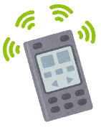

主要事業 ３

日本語教育学校支援事業費 《拡充》

【事業目的】
大阪・関西万博後の大阪府の成長戦略（Beyond EXPO 2025）による外国人材受入れの加速化、共生の推進に伴い、府立高校において、外国につながりのある日本語指導が必要な生徒のさらなる増加が見込まれることから、日本語指導を行う拠点校の設置や生徒の学習、学校生活をサポートする人材を学校へ派遣する等により、各国から府立高校に集まる高校生の協働的な学びの充実を図る。

（参考）府立高校の日本語指導が必要な生徒数の推移（人）
R3 | R4 | R5 | R6 | R7
405 | 405 | 505 | 608 | 768


【当初予算額】 130,291千円（前年度17,067千円）
【事業内容】
●日本語指導拠点校整備事業《新規》
「日本語指導が必要な生徒選抜実施校」８校のうち、府立大阪わかば高校を令和10年度から日本語指導の拠点校とし、必要な学びを提供できる環境を整備。
令和８年度は同校の施設設備の改修等を実施。
・拠点校には支援員を配置し、他校からの相談対応や支援情報の提供、教員研修等により、
日本語指導が必要な生徒が在籍する他の府立高校を支援
・他校に在籍する生徒を含め、生徒の日本語能力試験資格取得等を支援

●教育サポーター派遣事業《拡充》
生徒の母語や母文化を理解する支援人材を「教育サポーター」として学校へ派遣。
「教育サポーター」は、
・教科学習の補助
・保護者懇談時の通訳
・母語での相談対応や助言、母文化の指導補助
など、学校生活を幅広くサポート




これらの取組みにより、各国から府立高校に集まる高校生が、言語の壁を乗り越え、自らの希望する学びと進路の実現をめざす。

主要事業 ４

英語教育推進事業費（姉妹校交流支援事業・高校生大使派遣プロジェクト・教員の英語力向上事業）《拡充》

【事業目的】
2025年の大阪・関西万博を契機とし、より一層グローバル化が見込まれる中、臆さず、積極的に英語でコミュニケーションを図ろうとするマインドを備え、国内外で活躍する人材を育成する。また、本取組みを万博のレガシーとして、大阪の高校生の英語力向上の取組みのさらなる推進につなげていく。

【当初予算額】 501,430千円（前年度265,838千円）

【事業内容】


＜事業１＞姉妹校交流支援事業《継続》（367,166千円）
令和７年度から９年度にかけて、全府立高校等が海外の学校と姉妹校提携を締結するとともに、生徒が姉妹校を訪問し、海外の高校生と英語でのコミュニケーションをとる交流を実施することで、生徒の英語学習の意欲や英語力の向上を図る。

また、生徒が姉妹校との交流において自信を持って英語でコミュニケーションを図ることができるよう、授業内外において、AIを搭載した英語学習ツール「BASE in OSAKA」を活用し、英語を話す練習を行うことで、姉妹校との交流に必要となる英語を話す力の基礎を身に付ける。

＜事業２＞高校生大使派遣プロジェクト《新規》（105,844千円）

府立高校生が、万博を契機に大阪府とつながりをもち、次世代産業等に関する先進的な取組みを行っている国等を「高校生大使」として訪問し、その国の取組みを学ぶとともに、学んだことを帰国後他の府立高校生に普及するなどの取組みを行うことにより、国際的視野を持ち、今後の大阪の発展の中心として活躍する人材を育成する。

＜事業３＞教員の英語力向上事業《新規》（28,420千円）
府立高校の英語教員を対象に、国内外における研修プログラムを実施し、指導力及び英語力の向上を図ることで、高度な英語力と高い指導力を兼ね備え、府立高校の英語教育を牽引する教員を育成する。

主要事業 ５

学校経営推進事業費（学校魅力化推進費）《新規》

【事業目的】
将来の大阪を担う子どもたちの「良さ」や「可能性」を最大限に発揮・伸長できる教育環境の実現のために、自校の強みや魅力を大幅に向上させ、大阪・関西万博後の大阪府の成長戦略（Beyond EXPO 2025）の方向性に合致し、高い効果の見込まれる事業（魅力化プロジェクト）を提案する府立高校へ新たな支援を行う。

【当初予算額】 37,791千円 （事業運営費等）
（債務負担行為（令和８年度～令和９年度）234,040千円）
※令和９年度事業（魅力化プロジェクト）採択数：10校程度を予定
【事業内容】
○令和８年度に「魅力化プロジェクト」の募集・審査を行い、高い効果の見込まれる事業を提案する学校に対し、1校あたり2,000万円を上限に令和９年度予算を措置する。
また、事業の効果を十分に発揮・持続できるよう、全国の自治体先進事例に携わるアドバイザーを配置し、伴走支援を実施する。
＜学校取組み例①＞次世代モビリティ産業を支える人材育成  モビリティ工学、都市計画、商業、経済、情報技術などの多様なカリキュラムを展開し、これまで培ってきた工業分野と商業分野の両方の強みを生かして、モビリティ産業の就職に強い学校づくりをめざす。  ＜学校取組み例②＞地域の災害対応力強化に資する防災教育の展開  防災VR体験ができる環境を整え、「自助」「共助」「公助」の重要性を学び、防災意識を高め、地域防災の担い手を育成する。また、気象庁、企業、NPO、自治体等と連携したAI×ドローン×IoTによる次世代避難所運営を企画し、地域の災害対応力を強化。 |   

※令和９年度から令和13年度までの５か年で府立高校50校程度への支援を予定

主要事業 6
府立学校産学官共創教育モデル事業費《新規》

【事業目的】
大阪・関西万博における催事の企画運営等の実施を通じて得られた、学校の枠を超えた協働によって新たな価値を創り出すことの意義や、最先端技術に触れた経験を未来につなげるとともに、企業や大学等との連携のもと高校生が生成AIや仮想空間（メタバース空間）などの先端技術を用いて取り組む生徒主体の探究的教育活動を推進する。

【当初予算額】
198,000千円（債務負担行為（令和８年度～令和10年度）396,000千円）

【事業内容】
●大阪・関西万博での活動における教育的成果を継承・発展させ、府立学校の生徒が学校の枠を超えてチームを組み、地域・企業・大学とともに「自分たちの考える理想の未来」の実現にむけた商品やサービスの開発・製作等に取り組む「共創プログラム」を実施する。
●本事業の成果等をデータベース化し、事業終了後に各学校における探究活動等で活用できる仕組みを構築する。
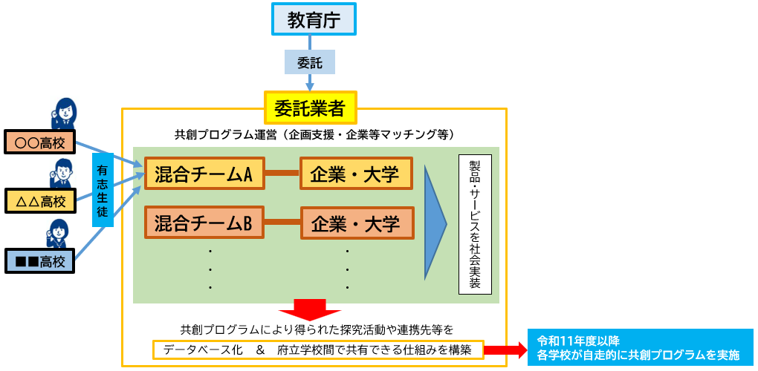





令和８年度  （１年め） | 令和９年度  （２年め） | 令和10年度  （３年め：最終）
・探究テーマ創出ワークショップ  ・プロジェクトチーム編成  ・テーマ別連携機関決定  ・商品やサービス企画案の検討 | ・先端技術等活用による企画案の具体化・試作  ・意見交流を通した試作品・企画のブラッシュアップ | ・開発品・サービスの社会での活用を意識した検証  ・事業終了後に活用できる本事業の成果等をまとめたデータベース等のシステムを構築
各年度において成果報告会等の意見交流イベントを開催
主要事業 7
大阪府不登校支援パッケージ2026
～不登校児童・生徒への包括的な支援の充実～《拡充》
不登校の児童・生徒に対する支援については、学齢や状態によって様々。このため、府教育庁として、支援をパッケージ化して取り組む。

【事業目的】
不登校となる時期が低年齢化していることから、小学校段階からの継続した、包括的な取組みを行う。
様々な状態にある児童・生徒に対応するためにその状態に応じた支援方策を重層的に整える。
【当初予算額】 1,562,577千円（前年度947,921千円）
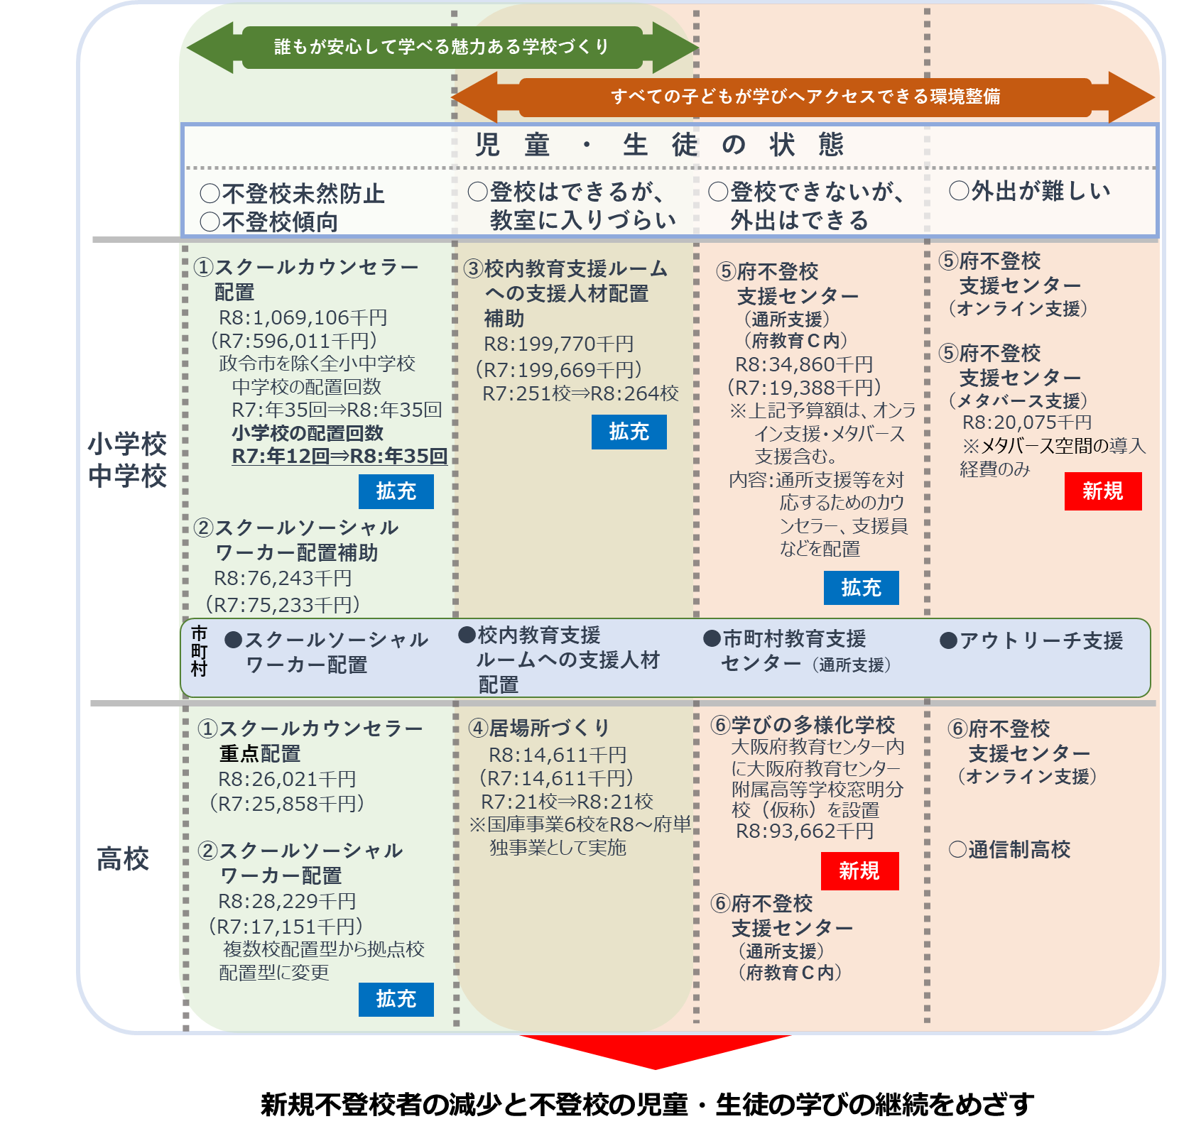
【事業内容】

主要事業 8
府立学校の学びを支える環境整備《拡充》
府立学校老朽化対策費
学習環境改善事業費
【事業目的】
（１）老朽化した府立学校施設の改築・改修等を計画的に行い、良好な教育環境を提供する。
（２）府立学校のトイレの洋式化を進め、学習環境の改善を図る。

【当初予算額】 4,829,084千円（前年度1,498,728千円）

【事業内容】
（１）府立学校老朽化対策費 3,160,710千円（前年度 1,151,892千円）《一部新規》
〇寝屋川高校改築実施設計
〇旭・東住吉高校改築基本構想策定 《新規》
〇普通教室等の内装リニューアル 《新規》
〇府立学校特別教室等空調設備整備 《新規》
（PFIに向けた仕様書作成、美術教室・書道教室・食堂飲食スペース・厨房等未設置箇所への空調設備整備） など

（寝屋川高校新校舎イメージ） （内装リニューアル実施教室）
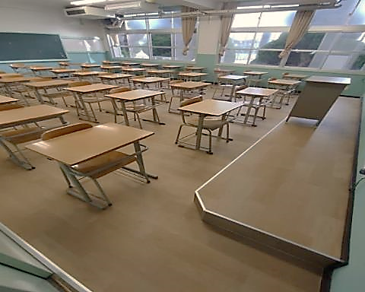
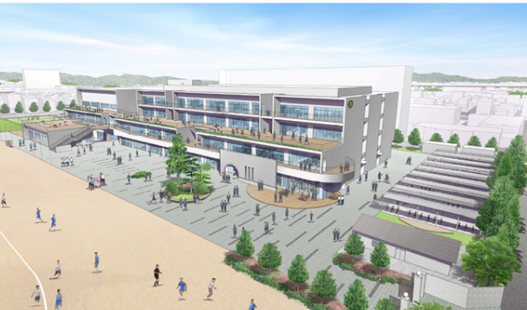

（２）学習環境改善事業費 1,668,374千円（前年度346,836千円）
〇生徒の学習環境の改善のみならず、災害時の備えのためにも、令和８年度中にトイレの洋式化率９２％以上を達成する。
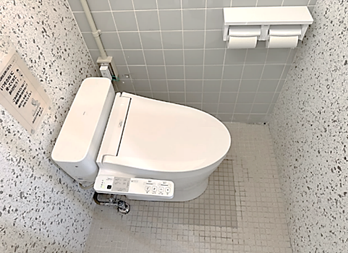

府立学校スマートスクール推進事業費《拡充》
主要事業 9
（生徒１人１台端末整備事業費）

【事業目的】

1人1台端末の活用促進及び好事例の創出を図りつつ、ICTを活用した情報活用能力の向上、主体的・対話的で深い学びの実現のために、児童生徒１人１台の端末を整備するとともに、取り巻くICT環境の整備と教員や児童生徒への支援の充実を図る。

【当初予算額】 2,664,381千円（前年度 2,108,598千円）

【事業内容】

GIGAスクール構想第1期（令和3年度）に整備した児童生徒1人1台端末等が更新時期を迎えることから、第２期においても保護者負担が生じないよう府が継続して整備を行う。
また、端末の故障時等に児童生徒の学びを止めない観点から、予備機の整備も一体的に進める。

○学習指導要領の確実な実施に向けた端末を用いた教育実践
（実践事例）
・オンラインによる話合い活動の充実。理解度に応じて授業を調整。

・自宅等におけるデジタル課題の作成、発表活動の充実。
・動画教材を活用した反転学習。 など
○感染拡大や災害発生時等の影響による臨時休業等への対応
充実したオンラインを活用した学びの保障の提供
○府立学校のICTを活用した学習環境の提供
児童生徒への学習支援方法の多様化＝個に応じた指導の充実



（調達予定端末等台数）
高校：（第1期）117,269台 ⇒（第2期）110,028台
支援：（第１期）10,583台 ⇒（第2期）12,177台

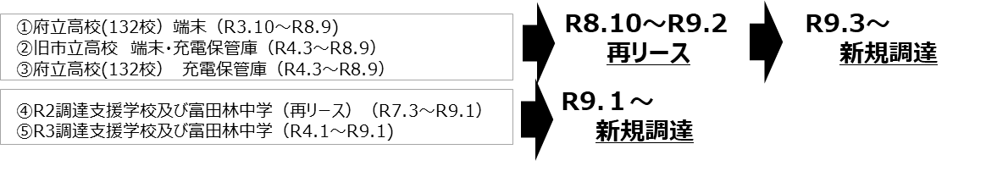
【スケジュール】

主要事業 10

AI電話対応システム事業費《新規》

【事業目的】
社会全体のICT化が進展する中、府民からの問合せに対し、AI電話対応システムを導入し、府民の利便性の向上及び職員の事務作業の軽減を図り、業務のデジタル化のさらなる推進につなげていく。

【当初予算額】 10,463千円

【事業内容】
AI電話対応システムを導入することにより、府立高校に関する府民からの問合せ（※）に対し、24時間体制で自動応答を行うとともに、多言語対応や来庁予約の日程調整を可能とし、府民等の利便性の向上を図る。
また、AI電話対応システムがリアルタイムに文字おこしを行い、要約を作成することにより、報告書作成の業務負担の軽減につなげる。

※「入学者選抜の応募資格審査」、「編転入学」、「府立高校に関する相談」について、年間あたり、
高等学校課全体で電話対応に約1,700時間、報告書作成に約600時間を要している。

■AI電話対応システムのイメージ
情報
共有

・通話履歴のモニタリングが可能。
・要約から報告書を作成。
・対応時間の削減。

職員
・24時間の問合せが可能。
・多言語で問合せが可能。
府民等

学校

電話
転送
モニタ
リング

AIで対応できない問合せ
・複数電話へ同時に、AI音声による自動回答。
・リアルタイムに文字おこし、録音、要約を作成。
・来庁予約の日程調整。
AI電話対応システム
【問合せ内容】
- 入学者選抜の応募資格審査
- 編転入学(海外編入含む)
- 府立高校に関する相談

主要事業 11

高等学校等授業料無償化
私立高等学校等生徒授業料支援補助金《拡充》
私立高等学校等就学支援事業費《拡充》
公立高校生就学支援金等事業費《拡充》

【事業目的】
大阪の全ての子どもたちを対象に、所得や世帯の子どもの人数に制限なく、自らの可能性を追求できる社会の実現と、子育て世帯の教育費負担を軽減し、子育てしやすいまち・大阪を実現するため、令和８年度は全学年で高等学校等の授業料完全無償化を実施。

【当初予算額】 私立高校等 63,529,743千円（前年度50,211,497千円）
（授業料減免補助金、事務費、及び母校応援ふるさと納税制度推進事業費を除き、就学支援金を含む）
公立高校 11,608, 294千円（前年度11,666,892千円）
（事務費を除く）

【事業内容】
令和８年度から私立高校等の支給上限額が引上げられる国の高等学校等就学支援金と併せて、府が実施する授業料無償化制度への参画を選択した就学支援推進校（注）に対して、府の授業料支援補助金を交付することにより、私立高校等の授業料を無償化する。
なお、公立高校については、国の高等学校等就学支援金等により授業料を無償化する。
（注）生徒の授業料負担の軽減を図るとともに、学校の特色づくり、魅力づくりに積極的に取り組む私立高校等。学校の申請に基づき指定。

■就学支援推進校（私立高校等授業料無償化制度対象校）（令和８年１月２０日時点）
・府内：127校（全日制93校、通信制12校、専修学校・各種学校22校）
・府外（近畿１府４県）：21校（全日制12校、通信制５校、専修学校・各種学校４校）
■段階的実施のイメージ
※R６～R７年度の移行期間は経過措置あり。
年度 | R6 ＜移行期間※＞ | R7 ＜移行期間※＞ | R8 ＜制度完成＞
3年生 | 無償 [R4入学] | 無償（現高３[R5入学]） | 無償（現高２[R6入学]）
2年生 | 現行 [R5入学] | 無償（現高２[R6入学]） | 無償（現高１[R7入学]）
1年生 | 現行 [R6入学] | 現行（現高１[R7入学]） | 無償（現中３[R8入学]）

主要事業 １２

私立小学校・中学校・高等学校経常費補助金
私立高等学校等振興助成費《拡充》

【事業目的】
私立高等学校等の教育条件の維持向上、保護者負担の軽減及び経営の健全化を図り、私立学校の健全な発展に資する。

【当初予算額】 42,056,916千円（前年度39,273,989千円）※部長後調整要求により変動あり
（事務費を除く）
うち、小中学校分 9,384,512千円（前年度7,698,530千円）

【事業内容】
・私立高等学校・中学校・小学校に対し、私立学校振興助成法等に基づき、教育に必要な経常的経費のうち、人件費（役員等報酬は除く）・教育研究経費・管理経費・借入金等利息にかかる経費に対して補助金を交付する。
・令和８年度は、私立小中学校の助成について、財政再建プログラム(案)により実施していた、補助単価のカットを見直し、補助単価を引き上げる。

■補助単価の引き上げのねらい
将来の大阪の成長発展には次代を担う子どもたちへの投資が不可欠であり、大阪の子どもたちが様々な教育を受ける環境を整え、多様なニーズに応えていくことが重要という観点から、特色ある教育を展開している私立小中学校を支援するため、補助単価を引き上げる。

（参考）
①補助単価の変遷
・H20年度に策定した財政再建プログラム(案)に基づき、小中学校の補助単価の一定割合のカットを令和７年度まで継続。
学種 | H20年度～H25年度 | H26年度 | H27年度～R７年度 | R８年度
小中学校 | 補助単価 ▲25% | 補助単価 ▲15% |  | カットなし
高等学校 | 補助単価 ▲10% | 補助単価 ▲２% | カットなし | カットなし

②補助単価※部長後調整要求により変動あり
学種 | 生徒一人あたり補助単価（前年度比）
高等学校 | 355,700円（＋5,400円）
中学校 | 348,650円（＋60,075円）
小学校 | 318,650円（＋54,215円）

